"4 nên, 2 tránh" trong hành trang cho bé vào lớp 1
Chuẩn bị những gì cho trẻ, đầu tư như thế nào cho đúng cái trẻ cần khi bước vào lớp 1 lại là vấn đề đang rất cần trao đổi, định hướng.
Trong những năm gần đây, khi điều kiện kinh tế phát triển, sự quan tâm, đầu tư của nhiều bậc phụ huynh chuẩn bị cho trẻ vào lớp 1 lại càng mạnh mẽ hơn, quyết liệt hơn, đó là một biểu hiện thực sự đáng mừng.
Tuy nhiên, chuẩn bị những gì cho trẻ, đầu tư như thế nào cho đúng cái trẻ cần khi bước vào lớp 1 lại là vấn đề đang rất cần trao đổi, định hướng.
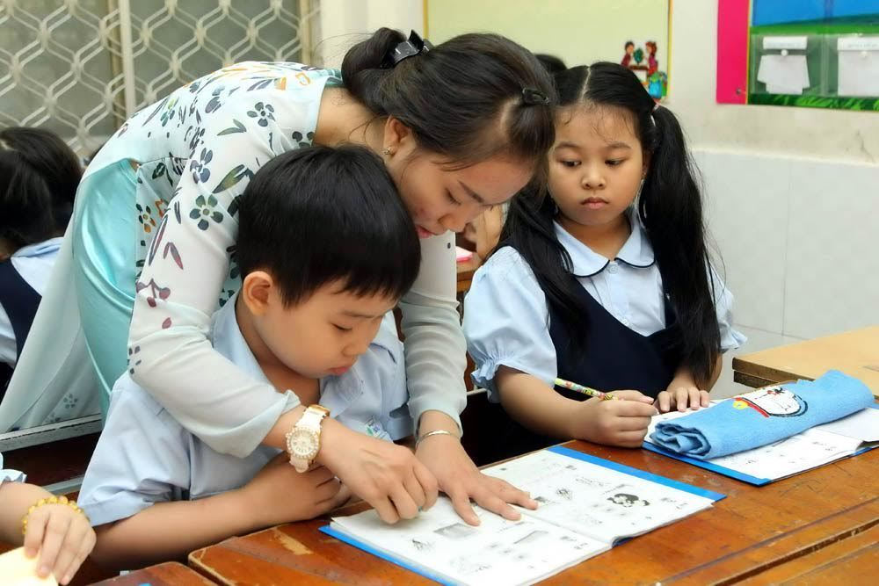
Phụ huynh không nên tự ý cho con em mới vào lớp 1 viết bằng bút bi, bút mực khi chưa có sự cho phép của cô giáo phụ trách (Ảnh Đinh Quang Tuấn)
Thực tế cho thấy rất nhiều vị phụ huynh vì quá lo lắng, quá nóng vội nên đã “sắm sửa” cho trẻ những “hành trang” không cần thiết, thậm chí rất sai lệch.
Có thể kể ra một số những điều cần tránh và những việc nên làm trong khi chuẩn bị hành trang cho trẻ vào lớp 1.
Hai điều cần tránh
Cho trẻ vào lớp 1 chưa đúng tuổi. Có thể nói việc cho trẻ vào lớp 1 khi chưa tròn 6 tuổi là điều hết sức tai hại. Bởi lẽ khi chưa tròn 6 tuổi thì chắc chắn các yếu tố về thể lực, kĩ năng, tâm lí, ngôn ngữ… chưa đáp ứng với các yêu cầu vận động, sinh hoạt, học tập, giao tiếp của học sinh lớp 1.
Tôi đã từng khảo sát, đánh giá hàng chục ngàn học sinh lớp 1 và thấy rất rõ những khó khăn, mệt mỏi, yếu chậm của những em học sinh chưa tròn 6 tuổi (72 tháng).
Tôi thực sự tâm đắc câu tục ngữ: “Hơn một ngày, hay một điều” trong khi khảo sát, đánh giá chất lượng học sinh lớp 1.
Ở lớp 1, em nào khỏe hơn, mạnh dạn, tự tin hơn trong giao tiếp thì học giỏi hơn là điều hiển nhiên. Hơn nhau vài ba tháng tuổi là khác hẳn nhau về khả năng tiếp thu, vốn ngôn ngữ và khả năng giao tiếp. Đáng tiếc vẫn còn có nhiều phụ huynh ép con vào lớp 1 khi chưa đến tuổi, gây rất nhiều khó khăn cho giáo viên và học sinh trong dạy học.
Nên nhớ rằng hầu hết những thành công hay thất bại ở lớp 1 sẽ là những dấu ấn sâu đậm theo suốt cả đời người, vậy nên đừng để các em phải gặp khó khăn, thất bại ngay trong các bài học đầu tiên.
Có một thực tế ở những vùng thuận lợi là số học sinh vào học lớp 1 khi chưa tròn 72 tháng tuổi khá nhiều, nguyên nhân có thể do phụ huynh hiểu sai cách tính tuổi, hoặc cũng có những phụ huynh thấy cho con học tiểu học rẻ hơn học mầm non, cũng có những phụ huynh quá kì vọng khi thấy một vài biểu hiện “thần đồng” ở con mình và tin rằng đã đủ sức để vào lớp 1...
Dạy trước cho trẻ những bài học trong chương trình, sách giáo khoa lớp 1. Đây là điều rất không nên.
Nhiều phụ huynh vì quá nôn nóng, lo lắng đã bắt con học trước cả mấy tháng hè, kể cả đánh vần, tập viết, làm toán, kể chuyện… theo sách giáo khoa lớp 1, thậm chí cả các tài liệu tham khảo, nâng cao. Cần biết rằng, học sinh sẽ rất nhàm chán, mất hứng thú, chủ quan, không tập trung ngay khi các em phải học những bài học đầu tiên mà không có gì mới mẻ, thích thú là điều tối kị.
Đó là chưa kể nhiều vị phụ huynh chưa nắm được kĩ thuật tập viết đã cho con cầm bút bi, bút mực viết quá sớm. Cầm bút sai (kĩ thuật và khoảng cách) từ đầu sẽ trở thành cố tật hết sức khó khắc phục, chắc chắn sẽ dẫn đến viết chậm, viết xấu và ngại viết. Giai đoạn ban đầu học sinh lớp 1 cần phải viết bằng bút chì (người lớn gọt) mục đích là để hình thành ở các em thói quen viết nhẹ tay (hễ nặng tay là bị gãy) và cầm bút đúng khoảng cách (cầm bút trên lát gọt). Bởi vậy, phụ huynh không nên tự ý cho con em mới vào lớp 1 viết bằng bút bi, bút mực khi chưa có sự cho phép của cô giáo phụ trách.
Bốn việc nên làm
Quan tâm đối chiếu khả năng phát triển của trẻ với yêu cầu “Bộ chuẩn phát triển trẻ em 5 tuổi”. Việc này nhằm củng cố, bổ sung các chuẩn về phát triển thể chất, phát triển tình cảm và quan hệ xã hội, phát triển ngôn ngữ và giao tiếp, phát triển nhận thức.

Ngày đầu tiên đi học phải là ngày đẹp đẽ nhất, linh thiêng nhất đối với học sinh lớp 1
Có thể nói hầu hết trẻ đã hoàn thành chương trình mẫu giáo 5 tuổi đều đạt được các chuẩn phát triển nói trên ở mức cơ bản, tối thiểu. Tuy nhiên do đặc điểm phát triển và hoàn cảnh sống cụ thể của từng cá thể trẻ nên mức độ và sự hoàn thiện trong từng lĩnh vực luôn có sự khác biệt. Bởi vậy, các bậc phụ huynh rất cần tìm hiểu các chỉ số cơ bản trong “Bộ chuẩn phát triển trẻ em năm tuổi” (thông qua giáo viên mầm non) từ đó mà giúp con mình bổ sung phát triển hoàn thiện những chỉ số quan trọng chuẩn bị cho hoạt động học tập ở lớp 1.
Cần biết rằng, nếu ỏ trường mầm non hoạt động chủ đạo là chơi thì đến lớp 1, hoạt động chủ đạo là học. Sự khác biệt này đòi hỏi ở trẻ những chỉ số cơ bản về thể chất, ngôn ngữ, giao tiếp và nhận thức quan trọng giúp các em hoàn thành tốt Chuẩn kiến thức, kĩ năng cơ bản tối thiểu của chương trình lớp 1.
Chuẩn bị tâm thế cho trẻ vào lớp 1. Khi có trẻ sắp vào lớp 1, các bậc phụ huynh nên giới thiệu cho trẻ biết một vài thông tin sơ lược và tốt đẹp nhất về trường tiểu học mà con sắp được học (vị trí trường, hiệu trưởng, thầy, cô giáo, quy mô, cảnh quan, thành tích…).
Cũng nên trao đổi với trẻ những điều vui vẻ, thú vị sắp được học ở lớp 1 như những trò chơi dân gian, những buổi sinh hoạt Sao, những giờ học vẽ, học hát… để gieo vào trẻ lòng yêu thích, khát khao được đến trường.
Cố gắng mua sắm cho trẻ thật đầy đủ mọi tư trang và dụng cụ học tập (quần áo, giày, mũ, cặp, sách, vở, bảng con, bút chì, bút vẽ, thước kẻ…). Tất cả đều phải sạch sẽ, gọn gàng, ngăn nắp, tốt nhất là sắm mới và nếu có thể thì cho các em được tự chọn mẫu mã, màu sắc. Tóm lại, làm sao để trẻ thấy được vào lớp 1 là hết sức quan trọng và được ưu tiên nhất!
Ngày đầu tiên đi học sẽ là một kỉ niệm đi suốt cuộc đời, bởi vậy phải là ngày đẹp đẽ nhất, linh thiêng nhất đối với mỗi học sinh lớp 1.
Bố mẹ nhất thiết phải đưa con đến trường (dù vì lí do gì cũng không được để trẻ đến lớp một mình), có cả ông bà và người thân khác càng tốt. Ngày hôm ấy mọi ưu tiên tốt đẹp nhất phải dành trọn cho trẻ lớp 1 để các cháu nhận được nhiều lời khen, nhiều nụ cười ngay trong buổi học đầu tiên.
Với nhà trường tiểu học, lễ đón học sinh lớp 1 trong ngày tựu trường phải được đặc biệt chú trọng. Phải chuẩn bị mọi mặt để lễ đón học sinh lớp 1 diễn ra thật sự thân thiện nhưng trang trọng, để lại nhiều ấn tượng sâu sắc, đẹp đẽ trong mỗi học sinh.
Giáo viên lớp 1 phải là những người nổi bật nhất, thân thiện nhất xinh tươi nhất có thể và quan trọng hơn là phải “thường trực lời khen và nụ cười trên môi” khi cầm tay từng học sinh vào lớp! Ấn tượng về cô giáo lớp 1 trong buổi học đầu tiên sẽ là dấu ấn chẳng thể phai mờ trong tâm thức của mỗi học sinh.

